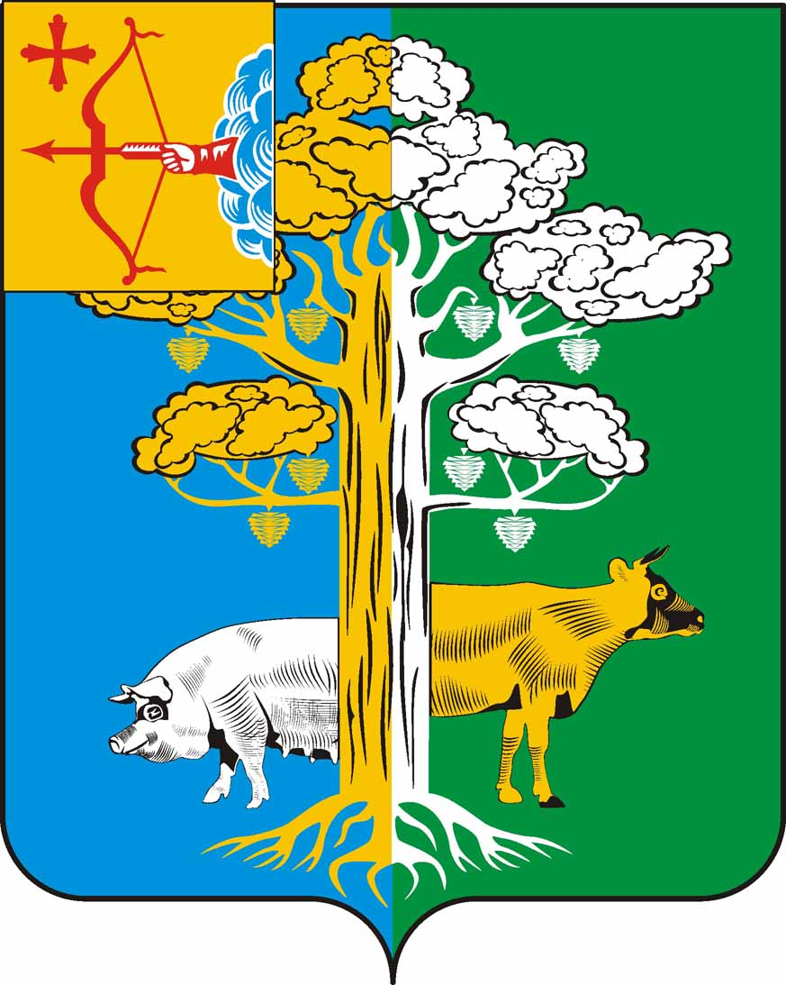
ПОЛОМСКАЯ СЕЛЬСКАЯ ДУМА
КИРОВО-ЧЕПЕЦКОГО РАЙОНА КИРОВСКОЙ ОБЛАСТИ
ПЯТОГО СОЗЫВА
РЕШЕНИЕ
24.01.2025 |  | № | 27/86
 | с. Полом

Об утверждении прогнозного плана (программы) приватизации муниципального имущества муниципального образования Поломское сельское поселение Кирово-Чепецкого района Кировской области
на 2025 год»

В соответствии Федеральным законом от 06.10.2003 № 131-ФЗ «Об общих принципах организации местного самоуправления в Российской Федерации», Федеральным законом от 21.12.2001 № 178-ФЗ «О приватизации государственного и муниципального имущества», руководствуясь Уставом муниципального образования Поломское сельское поселение Кирово-Чепецкого района Кировской области, Поломская сельская Дума РЕШИЛА:
- Утвердить прогнозный план (программу) приватизации муниципального имущества муниципального образования Поломское сельское поселение Кирово-Чепецкого района Кировской области на 2025 год согласно приложению.
2. Опубликовать настоящее решение в Информационном бюллетене основных нормативных правовых актов органов местного самоуправления Поломского сельского поселения и разместить на официальном сайте администрации Поломского сельского поселения.
3. Настоящее решение вступает в силу с 01.02.2025 года.
Председатель
Поломской сельской Думы
Кирово-Чепецкого района
Кировской области Т.И. Кононова
Глава
Поломского сельского поселения
Кирово-Чепецкого района
Кировской области Е.В. Пантюхина
Приложение
УТВЕРЖДЕНО
Решением Поломской
Сельской Думы
от 24.01.2025 № 27/86

№ п/п | Наименование имущества | Способ приватизации | Предполага-емые сроки приватизации
1. | Нежилое помещение с кадастровым номером 43:12:071203:403, площадь 50,5 кв.м, адрес: Кировская область, Кирово-Чепецкий район, с. Полом, ул. Труда, д.8 пом 1001 | Продажа имущества на аукционе | 1-4 квартал  2025 года
2. | Здание детского сада, расположенное по адресу: Кировская область, Кирово-Чепецкий район, с. Полом, ул. Петра Родыгина, д. 15а, с земельным участком кад.номер 43:12:071203:370 | Продажа имущества на аукционе | 1-4 квартал  2025 года
3. | Жилое помещение с кадастровым номером 43:12:071203:389, площадью 18,2 кв.м, адрес: Кировская область, Кирово-Чепецкий район, с. Полом, ул. Труда, д.8 ком 11 | Продажа имущества на аукционе | 1-4 квартал 2025 года
4. | Жилое помещение с кадастровым номером 43:12:071203:385, площадью 21,0 кв.м, адрес: Кировская область, Кирово-Чепецкий район, с. Полом, ул. Труда, д.8 ком 15 | Продажа имущества на аукционе | 1-4 квартал  2025 года
5. | Жилое помещение с кадастровым номером 43:12:071203:383, площадью 24,80 кв.м, адрес: Кировская область, Кирово-Чепецкий район, с. Полом, ул. Труда, д.8 ком 17 | Продажа имущества на аукционе | 1-4 квартал  2025 года
6. | Нежилое помещение (торговое)  № 1002 площадь 89,1 кв. м,  1 этаж, кадастровый номер 43:12:071203:402, расположенное по адресу: Кировская область, Кирово-Чепецкий район, с. Полом, ул. Труда, д. 8, пом.1002 | Продажа имущества на аукционе | 1-4 квартал 2025 года
7. | Комната (жилая) с кадастровым номером 43:12:071203:729, площадь 21,1 кв.м, адрес: Кировская область, Кирово-Чепецкий район, с. Полом, ул. Петра Родыгина, д.9, кв. 2 ком 8 | Продажа имущества на аукционе | 1-4 квартал 2025 года
8. | Комната (жилая) с кадастровым номером 43:12:071203:724, площадь 26,4 кв.м, адрес: Кировская область, Кирово-Чепецкий район, с. Полом, ул. Петра Родыгина, д.9, кв. 3 ком 2 | Продажа имущества на аукционе | 1-4 квартал 2025 года
9. | Комната (жилая) с кадастровым номером 43:12:071203:723, площадь 23,1 кв.м, адрес: Кировская область, Кирово-Чепецкий район, с. Полом, ул. Петра Родыгина, д.9, кв. 3 ком 17 | Продажа имущества на аукционе | 1-4 квартал 2025 года
10. | Жилое помещение (квартира) с кадастровым номером 43:12:071202:287, площадь 28,9 кв.м., адрес Кировская область, Кирово-Чепецкий район, с.Полом ул.Первомайская д. 26 кв.1 | Продажа имущества на аукционе | 1-4 квартал 2025 года
11. | Жилое помещение (квартира) с кадастровым номером 43:12:071203:443, площадь 43,0 кв.м., адрес Кировская область, Кирово-Чепецкий район, с.Полом ул.Петра Родыгина д.5 кв.1 | Продажа имущества на аукционе | 1-4 квартал 2025 года

